新手指南策划案

|  |  |  |  |
| --- | --- | --- | --- |
| 创建（修改）人 | 创建日期 | 版本号 | 修改内容 |
| 朱鑫刚 | 2017.7.8 | 1.0 | 创建此策划案 |
|  |  |  |  |

新手指南策划案 1

1 系统简介 1

2 . 界面及相关功能 1

## 1 系统简介

用文字加图的形式告诉玩家玩法规则。

## 2 . 界面及相关功能

（1）点击主界面 banner上的新手指南图片，进入到下图界面

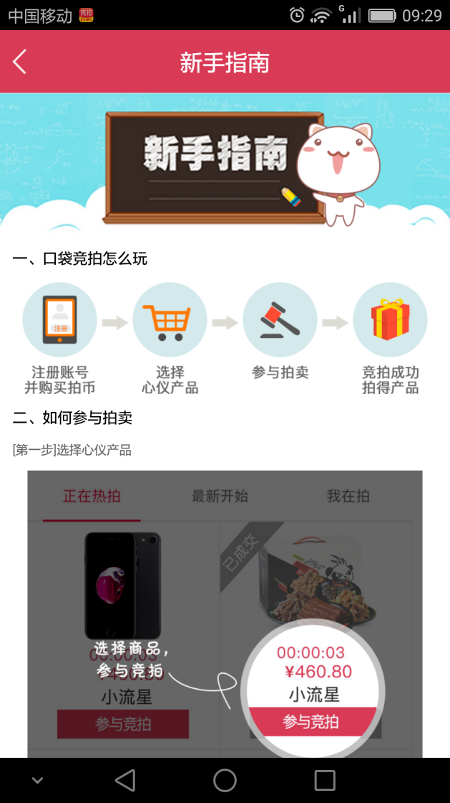

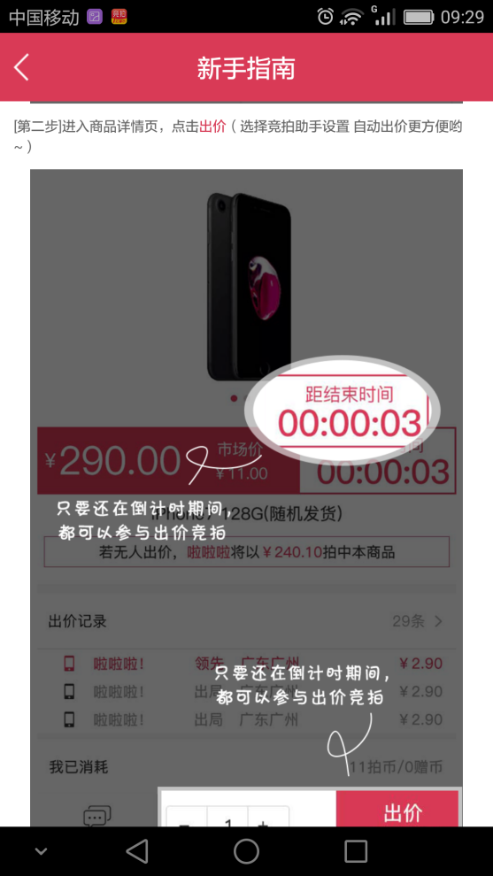

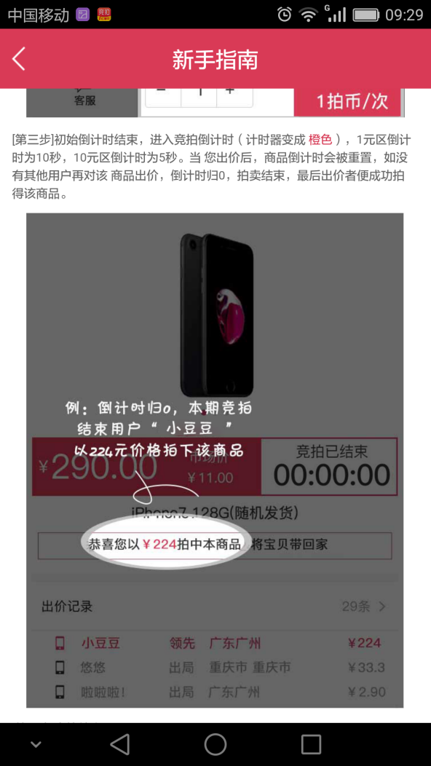

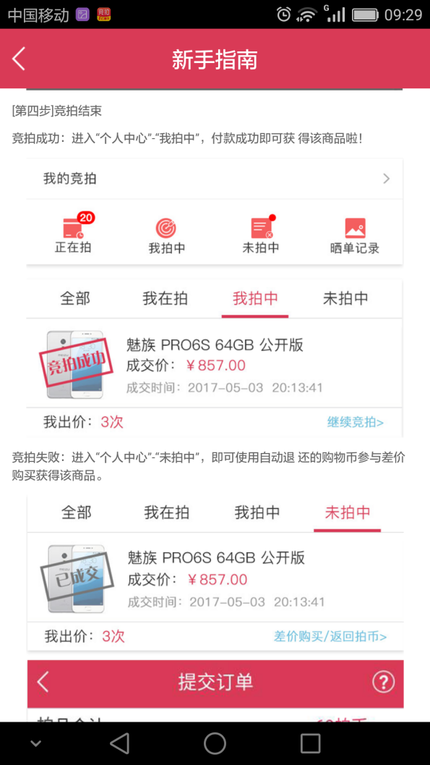

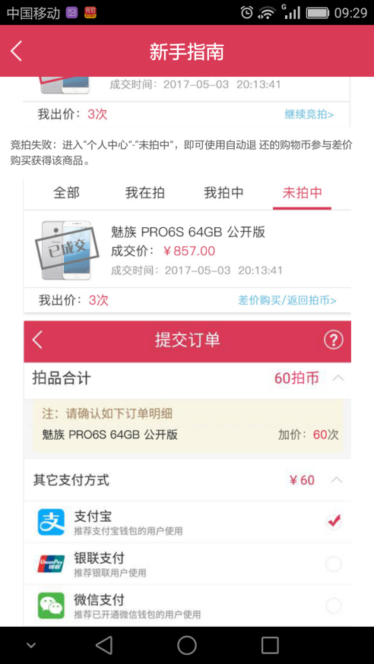

1. 上图是一个页面，从上滑到下依次显示上面的内容

（3）页面上的文字需要用语言包自动识别，所以文字都不要用图片